NOTAS DE GESTIÓN ADMINISTRATIVA

Los Estados Financieros de los entes públicos, proveen de información financiera a los principales usuarios de la misma, al Congreso y a los ciudadanos.

El objetivo del presente documento es la revelación del contexto y de los aspectos económicos financieros más relevantes que influyeron en las decisiones del período, y que deberán ser considerados en la elaboración de los estados financieros para la mayor comprensión de los mismos y sus particularidades.

De esta manera, se informa y explica la respuesta del gobierno a las condiciones relacionadas con la información financiera de cada período de gestión; además, de exponer aquellas políticas que podrían afectar la toma de decisiones en períodos posteriores.

- Las notas de gestión administrativa deben contener los siguientes puntos:

Contenido
1. Introducción: 2
2. Describir el panorama Económico y Financiero: 2
3. Autorización e Historia: 2
4. Organización y Objeto Social: 3
5. Bases de Preparación de los Estados Financieros: 4
6. Políticas de Contabilidad Significativas: 6
7. Posición en Moneda Extranjera y Protección por Riesgo Cambiario: 7
8. Reporte Analítico del Activo: 8
9. Fideicomisos, Mandatos y Análogos: 9
10. Reporte de la Recaudación: 10
11. Información sobre la Deuda y el Reporte Analítico de la Deuda: 10
12. Calificaciones otorgadas: 10
13. Proceso de Mejora: 11
14. Información por Segmentos: 11
15. Eventos Posteriores al Cierre: 11
16. Partes Relacionadas: 12
17. Responsabilidad Sobre la Presentación Razonable de la Información Contable: 12

1. Introducción:
Breve descripción de las actividades principales de la entidad.
El Patronato de la Feria Regional Puerta de Oro del Bajío del Municipio de Celaya, tiene por objeto promover y organizar la Feria de Navidad de Celaya, organizar y promover la conmemoración de la Fundación de la ciudad, promover y organizar ferias, exposiciones y/o cualquier tipo de evento que fomente la cultura, las artes, las ciencias, la preservación ecológica, actividades recreativas, deportivas, promoción industrial, comercial y agropecuaria así como el fomento a las artesanías y costumbres o tradiciones propias de la ciudad y del estado. Administrar, conservar, ampliar y mejorar de manera permanente el inmueble destinado por el Ayuntamiento para la realización de sus actividades.

2. Describir el panorama Económico y Financiero:
Se informará sobre las principales condiciones económico-financieras bajo las cuales el ente público estuvo operando; y las cuales influyeron en la toma de decisiones de la administración; tanto a nivel local como federal.
El Patronato de la Feria Regional Puerta de Oro del Bajío del Municipio de Celaya, durante el ejercicio paso por diversas dificultades económicas teniendo que operar de manera extraordinaria forzando a tomar diferentes tipos de decisiones y a veces no ser homogéneos o inclusive tomar diversos criterios a los ya estandarizados por un ente que opera de manera normal o que cuenta con un subsidio fijo y en muchas ocasiones haciendo uso del recurso de las ventas de la feria de navidad motivo que provoca una inestabilidad económica a lo largo del año traduciéndose en déficit al final del ejercicio y año con año se quedan una cantidad considerable de pasivos al cierre del mismo .Este año derivado de la pandemia del COVID-19 la situación económica se complicó ya que no se han podido realizar eventos los cuales se tuvieron que cancelar.

3. Autorización e Historia:

Se informará sobre:

a) Fecha de creación del ente.

20 de Octubre del 1998

b) Principales cambios en su estructura (interna históricamente).
Cada periodo de gestión dura tres años y pudiéndose extender por 2 años más, cabe mencionar que el pasado 19 de septiembre del 2018 los miembros del anterior patronato presentaron su renuncia. El día 01 de septiembre del 2020 se integró el nuevo patronato, ratificándose en la quincuagésima sesión de ayuntamiento el día 29 de septiembre del 2020, quedando como presidente la Lic. Rebeca Reyes Carmona, Secretario Milton Jaime Mercado González y Tesorera Lic. María Verónica Soto Parra

4. Organización y Objeto Social:

Se informará sobre:

a) Objeto social.
Promover y organizar ferias y exposiciones que tiendan a fomentar la cultura, las artes, las ciencias, la preservación ecológica, las actividades recreativas, deportivas, así como el impulso de las artesanías, costumbres y tradiciones de la ciudad y el estado.

b) Principal actividad.
Tiene como principal actividad la organización y promoción de la Feria de Navidad

c) Ejercicio fiscal (mencionar, por ejemplo: enero a diciembre de 2019).

Del 01 de Enero al 31 de Diciembre 2022

d) Régimen jurídico (Forma como está dada de alta la entidad ante la S.H.C.P., ejemplos: S.C., S.A., Personas morales sin fines de lucro, etc.).
Persona Moral sin fines de lucro

e) Consideraciones fiscales del ente: Revelar el tipo de contribuciones que esté obligado a pagar o retener.
Está obligado a presentar las declaraciones correspondientes a las retenciones por salarios, asimilables, honorarios profesionales en sus provisionales y anuales.

f) Estructura organizacional básica.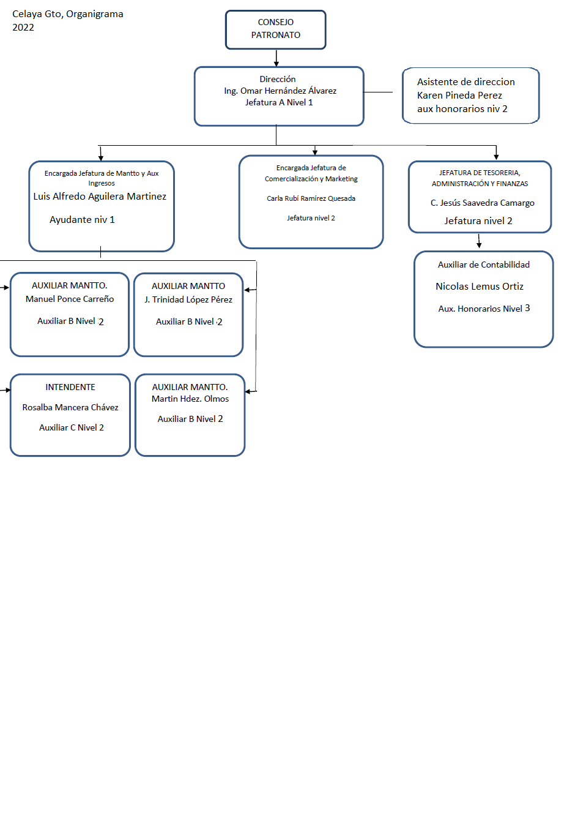
JURÍDICO
ENCARGADO LOG. Y EVENTOS

g) Fideicomisos, mandatos y análogos de los cuales es fideicomitente o fideicomisario.

Nada que Manifestar

5. Bases de Preparación de los Estados Financieros:
Se informará sobre:

a) Si se ha observado la normatividad emitida por el CONAC y las disposiciones legales aplicables.

A partir del ejercicio 2011 se inició la contabilización en base a la normatividad y Nueva Ley de Contabilidad General emitida por el CONAC
A partir de ejercicio 2011 se empezó a trabajar con la estructura que marca la normativa emitida por el conac de manera que se estructuraron los catálogos de acuerdo con este ordenamiento legal y en el ejercicio 2013 se contabilizo tanto en el sistema interno contpaq como en el sistema SAP y a partir del ejercicio fiscal 2014 únicamente se contabiliza en el sistema SAP para adoptar de manera permanente las reglas y criterios y adecuarnos a los requerimientos por parte de las instancias fiscalizadoras y cumplir en tiempo y forma con lo que estipula el marco legal de la Ley General de Contabilidad Gubernamental.

b) La normatividad aplicada para el reconocimiento, valuación y revelación de los diferentes rubros de la información financiera, así como las bases
de medición utilizadas para la elaboración de los estados financieros; por ejemplo: costo histórico, valor de realización, valor razonable, valor de recuperación o cualquier otro método empleado y los criterios de aplicación de los mismos.

Las operaciones que se reflejaran tanto en la Contabilidad y a la hora de emitir los Estados Financieros se determinaran en base a valor de realización

c) Postulados básicos.

La información Financiera integra los Postulados básicos de la Ley General de Contabilidad Gubernamental ya que a partir del ejercicio fiscal 2014 se trabaja únicamente con el sistema SAP permitiendo cumplir con la normativa aplicable vigente

d) Normatividad supletoria. En caso de emplear varios grupos de normatividades (normatividades supletorias), deberá realizar la justificación razonable correspondiente, su alineación con los PBCG y a las características cualitativas asociadas descritas en el MCCG (documentos publicados en el Diario Oficial de la Federación, agosto 2009).

No Aplica

e) Para las entidades que por primera vez estén implementando la base devengado de acuerdo a la Ley de Contabilidad, deberán:

*Revelar las nuevas políticas de reconocimiento:
Después de que en 2013 se trabajó con los 2 sistemas a la par tanto SAP como contpaq era difícil realizar este momento contable del egreso como es el devengado, y a partir del 2014 se está trabajando únicamente con el sistema SAP y se está aplicando esta parte del devengo contable tal y como lo marca la propia ley, en el reconocimiento de la obligación con un tercero independientemente de su fecha de pago.

*Plan de implementación:
Después de un arduo trabajo al estar contabilizando en dos sistemas simultáneamente con el objetivo de estar completamente seguros de que las operaciones se están llevando tal y como lo marcan las disposiciones fiscales vigentes y para asegurarse de que el sistema cumple satisfactoriamente con las necesidades de nuestra entidad en el año 2014 únicamente se trabaja con el sistema SAP ya que además de cumplir y controlar adecuadamente tanto los momentos contables como las fases presupuestales nos ayuda a cumplir con los requerimientos vigentes de los entes fiscalizadores.

*Revelar los cambios en las políticas, la clasificación y medición de las mismas, así como su impacto en la información financiera:

Aunque se trabajó en el ejercicio fiscal 2013 en paralelo con nuestro sistema y el sistema SAP se está tomando las mismas reglas y políticas de registro y clasificación con el objetivo de cumplir con los requerimientos de información, alineándonos con lo establecido en la Ley General de Contabilidad Gubernamental.

6. Políticas de Contabilidad Significativas:

Se informará sobre:

a) Actualización: se informará del método utilizado para la actualización del valor de los activos, pasivos y Hacienda Pública/Patrimonio y las razones de dicha elección. Así como informar de la desconexión o reconexión inflacionaria:

No se cuenta con método

b) Informar sobre la realización de operaciones en el extranjero y de sus efectos en la información financiera gubernamental:
No se realizan operaciones en el extranjero.

c) Método de valuación de la inversión en acciones de Compañías subsidiarias no consolidadas y asociadas:

No Procede.

d) Sistema y método de valuación de inventarios y costo de lo vendido:

Los ingresos corresponden al uso de espacios durante el ejercicio fiscal y el evento ferial.

e) Beneficios a empleados: revelar el cálculo de la reserva actuarial, valor presente de los ingresos esperados comparado con el valor presente de la estimación de gastos tanto de los beneficiarios actuales como futuros:

No Contamos con este tipo de beneficios debido a la manera tan peculiar de operación del ente y generación de los ingresos.

f) Provisiones: objetivo de su creación, monto y plazo:

Solo se provisionan los gastos conocidos y/o efectuados que se tengan por pagar a corto plazo, sin contar aún con una política de pago.

g) Reservas: objetivo de su creación, monto y plazo:

Se realizan reservas presupuestales para contabilizar los gastos

h) Cambios en políticas contables y corrección de errores junto con la revelación de los efectos que se tendrá en la información financiera del ente público, ya sea retrospectivos o prospectivos:

No hay cambios

i) Reclasificaciones: Se deben revelar todos aquellos movimientos entre cuentas por efectos de cambios en los tipos de operaciones:

Se siguen los criterios de contabilización marcados por las leyes aplicables

j) Depuración y cancelación de saldos:

NO HUBO DEPURACIÓN

7. Posición en Moneda Extranjera y Protección por Riesgo Cambiario:
“Esta nota no le aplica al ente público”
Este organismo no cuenta con inversiones, activos o moneda extranjera.

Se informará sobre:

a) Activos en moneda extranjera:

No contamos

b) Pasivos en moneda extranjera:

No contamos con pasivos en moneda extranjera

c) Posición en moneda extranjera:

No procede

d) Tipo de cambio:

No procede

e) Equivalente en moneda nacional:

No procede

Lo anterior por cada tipo de moneda extranjera que se encuentre en los rubros de activo y pasivo.
Adicionalmente se informará sobre los métodos de protección de riesgo por variaciones en el tipo de cambio.

8. Reporte Analítico del Activo:

Debe mostrar la siguiente información:

a) Vida útil o porcentajes de depreciación, deterioro o amortización utilizados en los diferentes tipos de activos:

Se realizará depreciación anual

b) Cambios en el porcentaje de depreciación o valor residual de los activos:

No tenemos cambios.

c) Importe de los gastos capitalizados en el ejercicio, tanto financieros como de investigación y desarrollo:

No hay.

d) Riesgos por tipo de cambio o tipo de interés de las inversiones financieras:

No hay.

e) Valor activado en el ejercicio de los bienes construidos por la entidad:

No tenemos

f) Otras circunstancias de carácter significativo que afecten el activo, tales como bienes en garantía, señalados en embargos, litigios, títulos de inversiones entregados en garantías, baja significativa del valor de inversiones financieras, etc.:

No hay.

g) Desmantelamiento de Activos, procedimientos, implicaciones, efectos contables:

No hay.

h) Administración de activos; planeación con el objetivo de que el ente los utilice de manera más efectiva:

No tenemos

Adicionalmente, se deben incluir las explicaciones de las principales variaciones en el activo, en cuadros comparativos como sigue:

a) Inversiones en valores:

“Esta nota no le aplica al ente público”

b) Patrimonio de Organismos descentralizados de Control Presupuestario Indirecto:

No procede

c) Inversiones en empresas de participación mayoritaria:

“Esta nota no le aplica al ente público”
No contamos con participación de empresas

d) Inversiones en empresas de participación minoritaria:

“Esta nota no le aplica al ente público”
No contamos con participación de empresas

e) Patrimonio de organismos descentralizados de control presupuestario directo, según corresponda:

No procede

9. Fideicomisos, Mandatos y Análogos:

“Esta nota no le aplica al ente público”
No contamos con fideicomisos

Se deberá informar:

a) Por ramo administrativo que los reporta:

b) Enlistar los de mayor monto de disponibilidad, relacionando aquéllos que conforman el 80% de las disponibilidades:

10. Reporte de la Recaudación:

a) Análisis del comportamiento de la recaudación correspondiente al ente público o cualquier tipo de ingreso, de forma separada los ingresos locales de los federales:

Por lo que respecta a los ingresos del patronato estos son muy variados es decir dependemos de los eventos que realicen terceros y que pudiéramos cumplir con las expectativas de infraestructura que requieren por otro lado contamos con ingresos estatales y federales que se encuentran etiquetados para la realización de la expo cabra que año con año se realiza y en ocasiones aportaciones para algunos temas en específico durante el evento feria como lo es el pabellón marca Guanajuato.

b) Proyección de la recaudación e ingresos en el mediano plazo:

Se están realizando diversas estrategias de promoción para el uso de espacios dentro del recinto por lo que se espera recaudar un monto aproximado por este concepto $150,000.00 (Cinco Cincuenta Mil Pesos 00/100 M.N.) Derivado de la pandemia del COVID-19 se tuvieron que cancelar eventos programados para este año.

11. Información sobre la Deuda y el Reporte Analítico de la Deuda:

“Esta nota no le aplica al ente público”
No contamos con deuda pública con alguna institución financiera

a) Utilizar al menos los siguientes indicadores: deuda respecto al PIB y deuda respecto a la recaudación tomando, como mínimo, un período igual o menor a 5 años.

b) Información de manera agrupada por tipo de valor gubernamental o instrumento financiero en la que se consideren intereses, comisiones, tasa, perfil de vencimiento y otros gastos de la deuda.
* Se anexará la información en las notas de desglose.

12. Calificaciones otorgadas:

Informar, tanto del ente público como cualquier transacción realizada, que haya sido sujeta a una calificación crediticia:

“Esta nota no le aplica al ente público”

No se han realizado este tipo de calificaciones

Informar, tanto del ente público como cualquier transacción realizada, que haya sido sujeta a una calificación crediticia:

13. Proceso de Mejora:

Se informará de:

a) Principales Políticas de control interno:

Se está en un proceso de restructuración y mejora continua debido a los cabios que se han generado al interior de la administración se elaboraron los Lineamientos en Materia de Racionalidad y Disciplina Presupuestal contribuyendo a un mejor control y eficiencia administrativa.

b) Medidas de desempeño financiero, metas y alcance:

Las medidas, metas y alcance se determinan por evento y se encuentran dentro del POA y PbR.

14. Información por Segmentos:

Cuando se considere necesario se podrá revelar la información financiera de manera segmentada debido a la diversidad de las actividades y operaciones que realizan los entes públicos, ya que la misma proporciona información acerca de las diferentes actividades operativas en las cuales participa, de los productos o servicios que maneja, de las diferentes áreas geográficas, de los grupos homogéneos con el objetivo de entender el desempeño del ente, evaluar mejor los riesgos y beneficios del mismo; y entenderlo como un todo y sus partes integrantes.

Consecuentemente, esta información contribuye al análisis más preciso de la situación financiera, grados y fuentes de riesgo y crecimiento potencial de negocio.

15. Eventos Posteriores al Cierre:

El ente público informará el efecto en sus estados financieros de aquellos hechos ocurridos en el período posterior al que informa, que proporcionan mayor evidencia sobre eventos que le afectan económicamente y que no se conocían a la fecha de cierre.
Por las condiciones de operación del ente, aunado a que el evento principal se realiza a finales de diciembre y algunos días de enero del ejercicio fiscal entrante hay ocasiones que se dejan fuera algunos compromisos que se debieran provisionar causando con esto contabilizarlos y afectar presupuestos actuales sin que necesariamente correspondan al periodo pero de cualquier manera se deben de pagar ya que son obligaciones del ente, tratamos de que estas sean las menos posibles o en su defecto eliminaras pero es muy difícil esto último porque a veces no llega la información al área contable o cuando llega ya paso el cierre de ejercicio y no se pueden meter estos movimientos motivo por el cual se carga al ejercicio actual.

16. Partes Relacionadas:

Se debe establecer por escrito que no existen partes relacionadas que pudieran ejercer influencia significativa sobre la toma de decisiones financieras y operativas:

17. Responsabilidad Sobre la Presentación Razonable de la Información Contable:

La Información Contable está firmada en cada página de la misma y se incluye al final la siguiente leyenda: “Bajo protesta de decir verdad declaramos que los Estados Financieros y sus notas, son razonablemente correctos y son responsabilidad del emisor”. Lo anterior, no es aplicable para la información contable consolidada.

Nota 1: En cada una de las 16 notas de gestión administrativa el ente público deberá poner la nota correspondiente o en su caso la leyenda “Esta nota no le aplica al ente público” y una breve explicación del motivo por el cual no le es aplicable.

“Bajo protesta de decir verdad declaramos que los Estados Financieros y sus notas, son razonablemente correctos y son responsabilidad del emisor”.

